**ĐỀ CƯƠNG ÔN TẬP CUỐI KÌ 2 MÔN TIN 8**

**I. KIẾN THỨC CƠ BẢN HKII:**

**1. Chủ đề E2:**

E2. Bài 5. Thực hành tổng hợp

E2. Bài 6. Sử dụng các bản mẫu trong tạo bài trình chiếu

E2. Bài 7. Thực hành sử dụng bản mẫu

E2. Bài 8. Kết nối đa phương tiện và hoàn thiện trang chiếu

E2. Bài 9. Thực hành tổng hợp

**2. Chủ đề F:**

F. Bài 1. Thể hiện cấu trúc tuần tự trong chương trình

F. Bài 2. Sử dụng biến trong chương trình

F. Bài 3. Sử dụng biểu thức trong chương trình

F. Bài 4. Thể hiện cấu trúc rẽ nhánh trong chương trình

F. Bài 5. Thể hiện cấu trúc lặp trong chương trình

F. Bài 6. Thực hành tìm và sửa lỗi

F. Bài 7. Thực hành tổng hợp

**3. Chủ đề G:**

G. Bài 1. Tin học và ứng dụng

G. Bài 2. Tin học và các ngành nghề

*\*) Chú ý: Trọng tâm là chủ đề F: Lập trình trực quan. Cụ thể: trọng số giữa 3 chủ đề E2-F-G là 2-5-3*

**II. BÀI TẬP TRẮC NGHIỆM HKII:**

**Câu 1:** Lệnh Hyperlink không có tác dụng nào dưới đây?

A. Gắn siêu liên kết cho một đối tượng cho trang trình chiếu

B. Dẫn đến địa chỉ một trang web

C. Dẫn đến địa chỉ một tệp tài liệu, video trong máy tính hoặc một trang chiếu khác

**D. Dẫn đến một bài viết trên Facebook**

**Câu 2:** Sử dụng lệnh Hyperlink trên dải lệnh nào để gắn siêu liên kết?

A. Home

B. Page Layout

**C. Insert**

D. View

**Câu 3:** Chọn để thêm thông tin vào chân trang là vào ô ?

A. Footer

**B. Slide number**

C. Update automatically

D. Don't show on title slide

**Câu 4:** Nhập thêm thông tin xuất hiện ở chân trang vào ô ?

**A. Footer**

B. Slide number

C. Update automatically

D. Date and time

**Câu 5:** Thông tin ở tiêu đề chân trang thường là?

A. Các thông tin quan trọng

B. Các thông tin đặc biệt

**C. Các thông tin ngắn gọn**

D. Các thông tin mới lạ

**Câu 6:** Ứng dụng nào của tin học có thể tăng hiệu quả công việc của bác sĩ?

1. Tạo bản vẽ 3D để khách hàng có thể hình dung rõ về căn nhà định xây dựng.
2. Nhận hình ảnh tức thì từ sân vận động được chụp bởi một đồng nghiệp khác để biên tập thành một bài báo.
3. Tạo một báo cáo tài chính bằng phần mềm bảng tính.
4. **Theo dõi sức khỏe, quá trình điều trị của bệnh nhân qua hồ sơ sức khỏe điện tử.**

**Câu 7.** Ứng dụng nào của tin học có thể tăng hiệu quả công việc của kế toán?

1. Tạo bản vẽ 3D để khách hàng có thể hình dung rõ về căn nhà định xây dựng.
2. Nhận hình ảnh tức thì từ sân vận động được chụp bởi một đồng nghiệp khác để biên tập thành một bài báo.
3. **Tạo một báo cáo tài chính bằng phần mềm bảng tính.**
4. Theo dõi sức khỏe, quá trình điều trị của bệnh nhân qua hồ sơ sức khỏe điện tử.

**Câu 8:**Để bỏ đầu trang văn bản, ta chọn lệnh nào trong thẻ Insert?

A. Remove PageNumber B. Page Margins  
**C. Remove Header** D. Remove Footer.

**Câu 9**: Trong phần mềm trình chiếu, mục đích của việc sử dụng màu sắc trong trang chiếu là gì?

A. Giúp thống nhất cỡ chữ cho các mục cùng mức phân cấp.

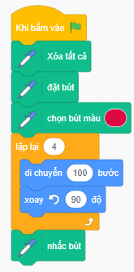**B. Làm cho trang chiếu thêm sinh động và hấp dẫn.**

C. Để dễ thêm chú thích, trích dẫn tài liệu tham khảo.

D. Làm cho trang chiếu dễ tạo liên kết với video hay tài liệu khác.

**Câu 10:** Mỗi chương trình máy tính là

A. một dãy các lệnh điều khiển máy tính thực hiện một kịch bản.

**B. một dãy các lệnh điều khiển máy tính thực hiện một thuật toán*.***

C. một dãy các lệnh điều khiển máy tính thực hiện một phép toán.

D. một dãy các lệnh điều khiển máy tính thực hiện một công việc.

**Câu 11:** Quan sát chương trình Scratch ở Hình bên

cho biết chương trình đó được dùng để làm gì?

A. Chương trình vẽ tam giác đều

B. Chương trình vẽ hình chữ nhật

**C. Chương trình vẽ hình vuông**

D. Chương trình vẽ hình tròn

**Câu 12:** Đại lượng có giá trị không đổi trong suốt

quá trình thực hiện chương trình được gọi là

A. tên B. từ khóa C. biến **D. hằng**

**Câu 13:**Dữ liệu ***“Ngày 25/01/2024”***  thuộc kiểu dữ liệu nào?

A. Kiểu số B. Kiểu logic **C. Kiểu xâu kí tự** D. Kiểu ngày, tháng, năm

**Câu 14:** Các thông tin đặt trong phần đầu trangvà chân trang có đặc điểm?

A. Chứa những thông tin quan trọng **B. Tự động xuất hiện ở tất cả các trang**

C. Chứa hình ảnh minh họa D. Thông tin mới lại

**Câu 15:** Trong các ngôn ngữ lập trình, dữ liệu được phân loại thành các kiểu khác nhau để?

**A. Áp dụng những phép toán phù hợp** B. Để so sánh

D. Để tính toán D. Thể hiện tính đa dạng của dữ liệu

**Câu 16:**Trong ngôn ngữ lập trình, hằng là:

1. Giá trị thay đổi trong quá trình thực hiện chương trình
2. **Giá trị không đổi trong quá trình thực hiện chương trình**
3. Giá trị luôn thay đổi
4. Giá trị trung gian

**Câu 17:** Trong ngôn ngữ lập trình trực quan, cấu trúc lặp được thể hiện bằng?

1. Khối lệnh chứa một điều kiện hay biểu thức logic
2. Cách lắp ghép các khối lệnh thành phần theo đúng trình tự từ trên xuống
3. **Khối lệnh "lặp cho đến khi"**
4. Khối lệnh di chuyển

**Câu 18:** Lỗi cú pháp xảy ra khi?

1. **Lệnh viết sai so với quy tắc làm cho chương trình không hoạt động**
2. Các câu lệnh trong chương trình viết đúng cú pháp, không đúng kịch bản
3. Lệnh sai thứ tự
4. Sai kiểu dữ liệu

**Câu 19.** Có mấy kiểu dữ liệu cơ bản trong ngôn ngữ lập trình trực quan?

A. Kiểu số B. Kiểu xâu kí tự C. Kiểu logic **D. Cả 3 kiểu dữ liệu trên**

**Câu 20.** Phép toán mod trong chương trình Scratch là:

1. Phép toán lấy số nguyên gần nhất số này.
2. Phép toán làm tròn số.
3. **Phép toán lấy phần dư của phép chia.**
4. Phép toán lấy giá trị tuyệt đối.

**Câu 21.** Trong lập trình Scratch, phép toán "NOT" được sử dụng để làm gì?

A. So sánh hai giá trị. **B. Phủ định của giá trị logic.**

C. Tính tổng của hai số. D. Tính dư trong phép chia

**Câu 22.** Quan sát chương trình Scratch ở hìnhbên cho biết chương trình đó được dùng để làm gì?

1. 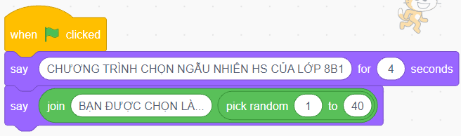Quay số may mắn
2. Chọn số ngẫu nhiên bất kì
3. **Chọn HS 8B1 ngẫu nhiên**
4. Chọn HS nhận phần thưởng

**Câu 23.** Môn Tin học giúp học sinh:

1. Phát triển năng lực sinh học.
2. Phát triển năng lực hóa học.
3. Phát triển năng lực văn học.
4. 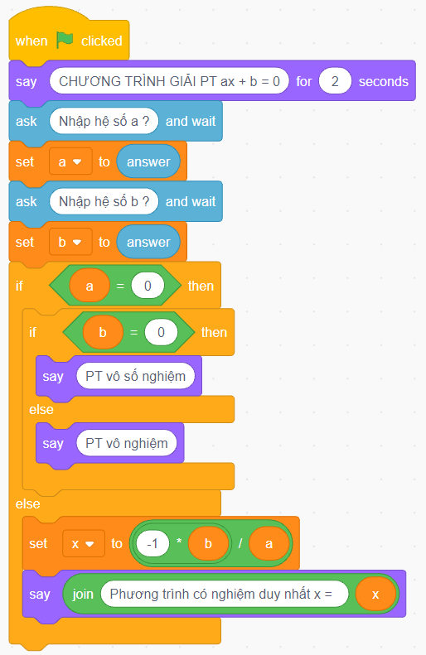**Phát triển năng lực tin học.**

**Câu 24.** Trong giáo dục,

khái niệm "e-learning" đề cập đến điều gì?

1. Sáng tạo nghệ thuật số.
2. **Giáo dục trực tuyến.**
3. Học qua internet.
4. Mô phỏng thế giới thực.

**Câu 25.** Nghề nghiệp nào sau đây thường liên

quan đến phân tích và xử lý dữ liệu để đưa ra

quyết định kinh doanh?

1. **Kế toán.**
2. Lập trình viên.
3. Bác sĩ.
4. Nhà thiết kế đồ họa.

**Câu 26.** Đại lượng được dùng để lưu trữ dữ liệu,

có thể thay đổi giá trị trong quá trình thực hiện

chương trình được gọi là...

1. **biến**
2. từ khóa
3. tên
4. hằng

**Câu 27.** Quan sát chương trình Scratch ở hìnhbên

cho biết chương trìnhđó được dùng để làm gì?

1. Chương trình tìm số tự nhiên
2. **Chương trình giải phương trình ax+b=0**
3. Chương trình nhân 2 số a, b nhập vào
4. Chương trình tìm nghiệm ptrình bất kì

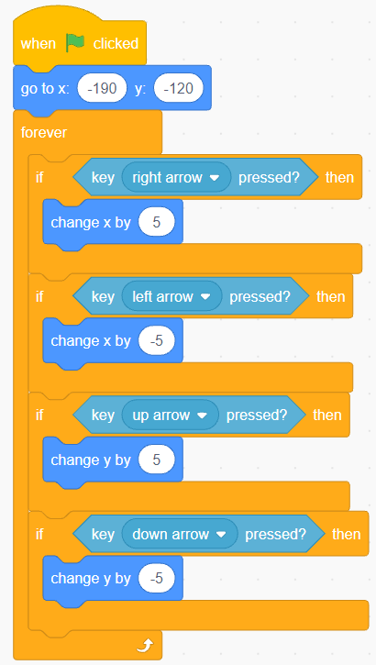

**Câu 28.** Trong Powerpoint, bản mẫu có tên là gì?

1. **Templates**
2. Themes.
3. Apply to selected slides.
4. Design.

**Câu 29.** Miền giá trị của kiểu dữ liệu Xâu kí tự là:

1. **Kí tự hoặc dãy kí tự.**
2. True và False.
3. Số nguyên và số thập phân.
4. Số thực.

**Câu 30.** Quan sát chương trình Scratch ở hìnhbên

cho biết chương trìnhđó được dùng để làm gì?

1. Chương trình vẽ hình mũi tên
2. Chương trình di chuyển nhân vật theo con chuột
3. Chương trình nhảy số luân phiên
4. **Chương trình di chuyển nhân vật theo phím mũi tên**

**II. BÀI TẬP TỰ LUẬN:**

**Câu 1.**Bạn An tạo chương trình vẽ một hình vuông (hình 1), nhưng khi chạy thử được kết quả (hình 2). Em hãy giải thích chương trình bạn An viết, tìm lỗi và sửa lỗi cho chương trình giúp bạn An nhé.

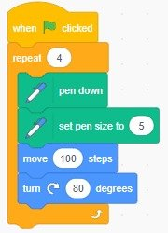

Hình 2

Hình 1

**Câu 2**.Hãy nêu một vài ứng dụng cụ thể của Tin học trong các lĩnh vực, ngành nghề trong xã hội ngày nay và giải thích 1 ứng dụng đã có ảnh hưởng tích cực hoặc thay đổi đối với cộng đồng của ngành, nghề đó.

**Câu 4.**Trong quá trình soạn thảo văn bản em nhận biết đầu trang và chân trang với phần văn bản chính khác nhau ở điểm nào?

**Câu 5.**Em hiểu thế nào về dữ liệu, có mấy kiểu dữ liệu cơ bản trong ngôn ngữ lập trình trực quan, đó là những kiểu dữ liệu nào?

**Câu 6.**Em hãy vẽ sơ đồ khối thuật toán trò chơi đoán số trong khoảng từ 1 đến 100. Em được đoán nhiều lần cho đến khi đoán đúng số bí mật đó. Mỗi lần em đoán sai, máy tính sẽ cho em biết số em đoán là nhỏ hơn hay lớn hơn số bí mật.

**Câu 7**. Em hãy giải thíchý nghĩa sơ đồ khối các bước và kết quả khi lập trình theo thuật toán sau:



|  |  |
| --- | --- |
| **XÉT DUYỆT CỦA BGH** | **NHÓM TIN 8**  **Nguyễn Tuấn Cường**  **Nguyễn Thị Mỹ Hằng** |

|  |  |
| --- | --- |
| **Câu 1** | **Câu 1.**Bạn An tạo chương trình vẽ một hình vuông (hình 1), nhưng khi chạy thử được kết quả (hình 2). Em hãy giải thích chương trình bạn An viết, tìm lỗi và sửa lỗi cho chương trình giúp bạn An nhé.  - Đây là vòng lặp 4 lần việc di chuyển nhân vật như một cây bút vẽ (độ dày nét vẽ bằng 5). Mỗi lần lặp sẽ vẽ 1 đoạn thẳng dài 100 bước sau đó quay trái hướng 80 độ.  - Chương trình không vẽ ra hình vuông vì mắc lỗi quay trái hướng bút vẽ 80 độ nên góc giữa 2 đoạn thẳng không vuông.  - Sửa lỗi trong chương trình chỗ số 80 thành số 90 |
| **Câu 2** | **Câu 2**.Hãy nêu một vài ứng dụng cụ thể của Tin học trong các lĩnh vực, ngành nghề trong xã hội ngày nay và giải thích 1 ứng dụng đã có ảnh hưởng tích cực hoặc thay đổi đối với cộng đồng của ngành, nghề đó.  + Một số ứng dụng của tin học trong các lĩnh vực:  - Y tế: Hồ sơ Y tế Điện tử (EHR).  - Thông tin - truyền thông: VTVgo  - Giáo dục: Team, zoom, Plicker...  - Quản lý hành chính: VNeID  - Thương mại: Shopee...  + Chẳng hạn: Hệ thống Shopee giúp người dùng đặt mua hàng online, lưu trữ, quản lý và chia sẻ thông tin đơn hàng. Giúp người dùng có thể tham gia mua bán hàng hoá không phụ thuộc vào không gian, thời gian...như mua bán truyền thống. |
| **Câu 4** | **Câu 4.**Trong quá trình soạn thảo văn bản em nhận biết đầu trang và chân trang với phần văn bản chính khác nhau ở điểm nào?  Sự khác biệt giữa đầu trang và chân trang có thể phản ánh ở các điểm sau:  Vị trí trên trang: Đầu trang đặt ở phía trên của trang, chân trang được đặt ở phía dưới của trang.  Nội dung: Đầu trang thường chứa các thông tin như tiêu đề, tên tác giả, ….. Chân trang thường chứa các thông tin như số trang, thông tin bản quyền, hoặc các chú thích.  Định dạng: Có thể định dạng khác nhau giữa đầu trang và chân trang, ví dụ, có thể áp dụng kiểu chữ hoặc kích thước chữ khác nhau cho tiêu đề so với phần văn bản chính.  Thay đổi theo yêu cầu: Đầu trang thường thay đổi theo yêu cầu của từng trang hoặc từng phần của văn bản, chân trang thường giữ nguyên nội dung và chỉ thay đổi số trang. |
| **Câu 7** | **Câu 7**. Em hãy giải thíchý nghĩa sơ đồ khối các bước và kết quả khi lập trình theo thuật toán sau:  - Đây là thuật toán cho đối tượng di chuyển theo hình vuông. Kết quả chương trình sẽ di chuyển đối tượng theo một hình vuông có độ dài cạnh là 100 bước  - Bắt đầu lần lặp thứ nhất di chuyển đối tượng theo 1 cạnh hình vuông dài 100 bước  - Chạy vòng lặp 4 lần, mỗi lần di chuyển theo 1 cạnh  - Sau mỗi lần lặp thì quay 90 độ sang trái để tạo góc vuông  - Kiểm tra số lần lặp nếu nhỏ hơn hoặc bằng 4 thì tiếp tục di chuyển  - Nếu số lần lặp vượt quá 4 thì kết thúc chương trình |